- 简答题（共5题，每题20分，总100分）
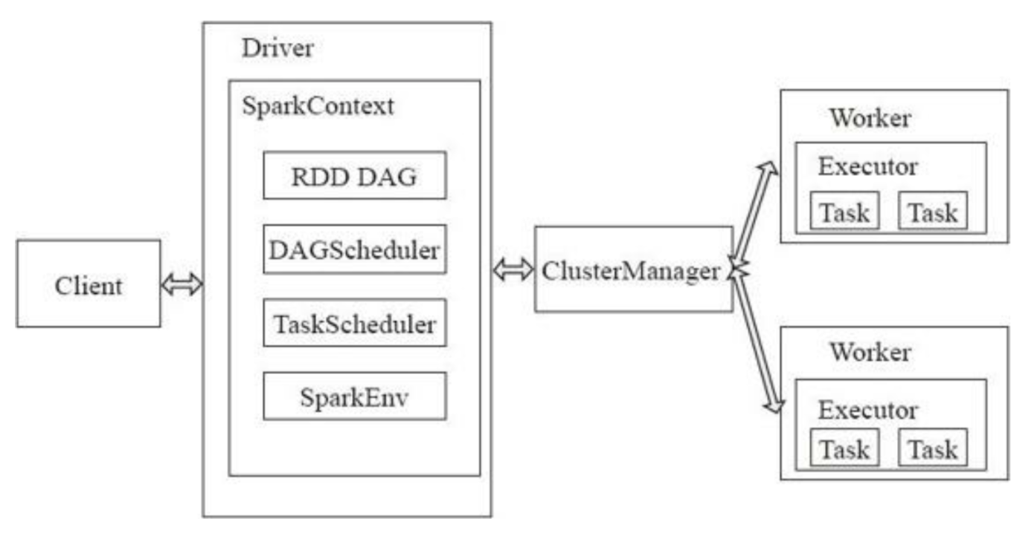
图（1）
- 根据图（1）解释对应部件在Spark中的作用？
Worker:相当于计算节点，接收主节点命令与进行状态汇报。
Master:对应集群中的含有Master进程的节点。
ClusterManager:在Standalone模式中即为Master，在Yarn模式下为资源管理器。
Driver:负责控制一个应用的执行。
Executor:负责任务的执行。
- 根据图（1）简单描述当client发起命令后，在spark中如何运作？
Client提交应用，Master找到一个Worker启动Driver，Driver向Master或者资源管理器申请资源，之后将应用转化为RDD DAG,再由DAG Schedule将RDD DAG转换为Stage的有向无环图提交给Task Schedule,由TaskSchedule提交任务给Executor执行。在任务执行的过程中，其他组件协同工作，确保整个应用正常执行。

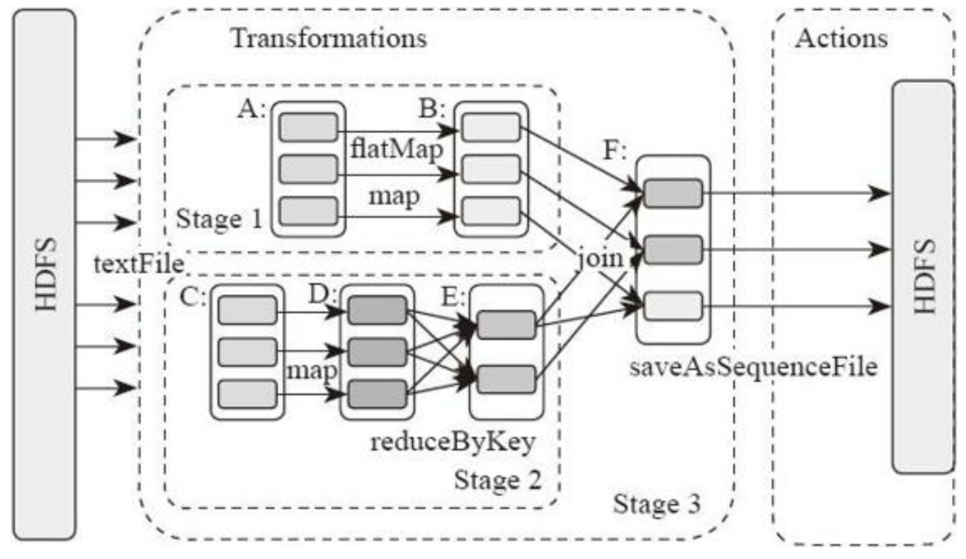
图（2）

- 根据图（2）简单描述spark的执行逻辑

Action算子触发之后，将所有累积的算子形成有向无环图，然后由调度器调度图上的任务进行运算。Spark根据RDD之间不同的依赖关系切分形成不同的阶段，一个阶段包含一系列执行流水线。
A、B、C、D、E、F分别代表不同的RDD，RDD内的方框代表分区。数据从HDFS读取，得到RDD A和RDD C,RDD C上执行map操作，转换为RDD D,RDD B和RDD E进行join操作获得RDD F,在B和E连接转化的过程中会进行Shuffle，最后RDD F通过函数saveAsSequenceFile将数据保存到HDFS中。

- （1）编写程序并描述创建RDD的方式（15分）
1.从文件系统中输入（如HDFS）和parallelize方法输入数据 创建
2.从父RDD转换得到新的RDD
def main(args:Array[String]):Unit={
val conf=new SparkConf().setAppName(“appName”).setMaster(“local[*]”)
//配置SparkConf
val sc=new SparkContext(conf)
val file=sc.textFile(this.getClass.getClassLoader.getResource(“file.txt”).getFile)
//读取本类目录下的file.txt文件 创建rdd file
val warn=file.filter(line=>{
line.contains(“ERROR”)
})
//通过fileter算子形成新的rdd warn
val count=warn.count()
println(count)
}

（2）Spark中RDD算子有哪几种（5分）

transformation 和action两种

- 利用Spark map算子和foreach算子将以下的日志中的dst_ip,src_ip转成ip类型，并遍历。(提示：这是json类型，利用fastJson对日志进行处理)
{"dst_as":0,"dst_ip":1885335600,"sampling_algorithm":0,"src_ip":3232243929,"protocol":6,"time_received":1516410237629}
{"dst_as":0,"dst_ip":3395944468,"sampling_algorithm":0,"src_ip":3232237789,"protocol":17,"time_received":1516410237633}
{"dst_as":0,"dst_ip":1987799559,"sampling_algorithm":0,"src_ip":3232250528,"protocol":6,"time_received":1516410237629}

